*13 de Mayo de 2024*

**Redes de Teleinformática I - Práctico VII**

*Nombres y foto de los integrantes:*

* Lucero Ruiz, Maximo
* Borgogno, Francisco
* Quesada, Santiago
* Cañas, Felipe

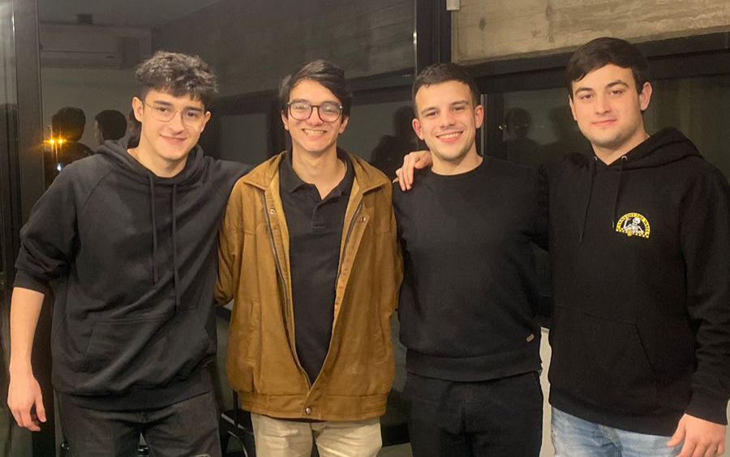

**Tema:**

* Multiplexación, TDM, FDM y WDM

**Objetivo de la clase:**

Comprender qué función cumplen los MUX y DEMUX en un medio de transmisión que tiene una determinada capacidad, para enviar muchas señales cuyas capacidades sean menores a la de ese sistema.

**Preguntas:**

1. **¿Qué es multiplexar?**

Multiplexar es el proceso de **combinar múltiples señales** de comunicación en una sola señal para ser transmitidas a través de un medio común. Esto se hace para aprovechar mejor la capacidad del medio de transmisión y reducir costos.

1. **¿Qué es demultiplexar?**

Demultiplexar es el proceso inverso a multiplexar. Consiste en **separar** una señal combinada en sus señales individuales originales en el receptor. Esto permite que cada señal llegue a su destino correspondiente.

1. **¿Para que multiplexamos y demultiplexamos?**

Para **aprovechar mejor la capacidad del medio de transmisión**, ya que al combinar múltiples señales en una sola **se utiliza más eficientemente el ancho de banda** disponible. Para **reducir costos**, ya que se necesitan **menos medios de transmisión**, lo que puede resultar en ahorros significativos. También para **simplificar la infraestructura** de red, ya que al tener una sola señal que gestionar en lugar de múltiples, la red puede ser más fácil de administrar.

1. Existen 3 técnicas de multiplexación y demultiplexación desarrolladas:
2. **Multiplexación por división de Tiempo (TDM)**

TDM divide el tiempo en varias ranuras, asignando cada ranura a una señal diferente. Las señales se transmiten en una secuencia rotativa, con cada señal obteniendo su propio intervalo de tiempo en el medio de transmisión.

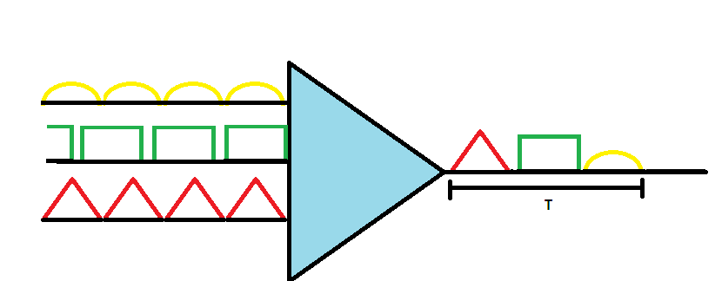

1. **Multiplexación por división de Frecuencia (FDM)**

FDM asigna diferentes frecuencias a cada señal y las combina en una sola señal compuesta. Las señales individuales ocupan diferentes bandas de frecuencia y se transmiten simultáneamente a través del mismo medio de transmisión.

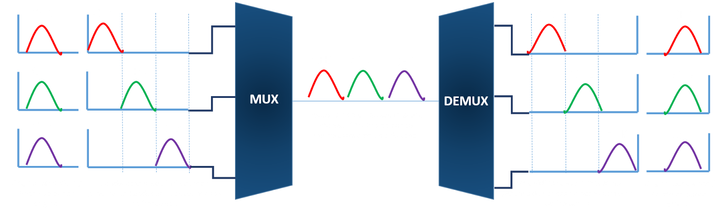

1. **Multiplexación por división de Longitud de onda (WDM)**

WDM es similar a FDM pero se utiliza en sistemas de comunicación óptica. Las señales de diferentes fuentes se transmiten a través de diferentes longitudes de onda de la luz. Esto permite que múltiples señales ópticas viajen por el mismo cable de fibra óptica simultáneamente sin interferencia entre ellas.

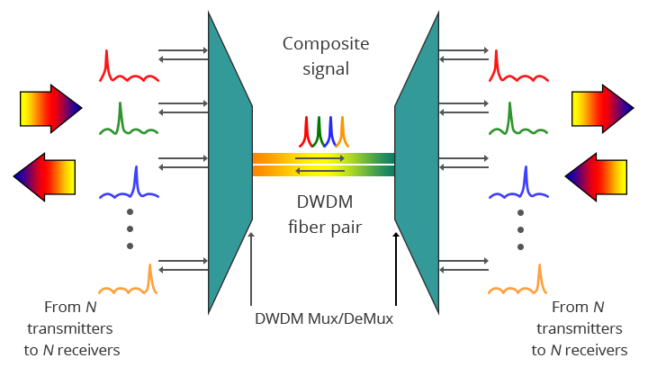

1. Mencione algún sistema comercial en el se emplee TDM, FDM y WDM

TDM: Se utiliza en sistemas de telecomunicaciones como el sistema telefónico tradicional (PSTN) y en redes de servicios de telefonía fija como Telecom.

FDM: Utilizado en sistemas de radiodifusión como la radio FM y en redes de televisión por cable como Cablevisión.

WDM: Empleado en redes de fibra óptica para telecomunicaciones de alta velocidad, como en las infraestructuras de Internet y redes de datos de alta capacidad.

**Para investigar:**

Busque un sistema DWDM y averigüe:

* **¿Cuántos canales o haces de luz pueden tener estos sistemas transmitiendo en un solo pelo de FO?**

Los sistemas DWDM modernos pueden soportar hasta 160 canales, aunque configuraciones comunes incluyen 40, 80 o 96 canales en una sola fibra óptica​

* **¿Qué frecuencia utilizan esos canales? ( también pueden expresarlo en lambdas en nm, nanómetros)**

Los canales DWDM utilizan frecuencias específicas que corresponden a longitudes de onda en el rango de 1530 nm a 1625 nm, comúnmente en las bandas C (Conventional Band) y L (Long Band). Las separaciones de canal pueden ser tan pequeñas como 0.4 nm (50 GHz) o 0.8 nm (100 GHz)​

* **¿Qué capacidad o velocidad de transmisión puede tener cada uno de estos canales?**

Cada canal en un sistema DWDM puede soportar velocidades de transmisión desde 1 Gbps hasta 400 Gbps. Por ejemplo, un sistema DWDM con 160 canales, cada uno transmitiendo a 100 Gbps, puede alcanzar una capacidad total de 16 Tbps

* **¿En qué tipo de redes se usan este tipo de sistemas DWDM?**

DWDM se utiliza principalmente en redes de telecomunicaciones de larga distancia y alta capacidad, como las redes troncales de operadores y las redes de interconexión de centros de datos. También es común en redes metropolitanas de agregación y en infraestructuras de centros de datos que requieren alta densidad de tráfico y baja latencia​

**Ejemplos a resolver**

**Ejercicio 1a**

Un multiplexor TDM tiene 8 entradas de 16 Kbps, determine la velocidad de transmisión en Bps mínima necesaria en su puerta de salida.

Velocidad de transmisión mínima necesaria en su puerta de salida: **128 Kbps**

* A - Realice un diagrama esquemático del sistema de transmisión empleando multiplexor y demultiplexor.

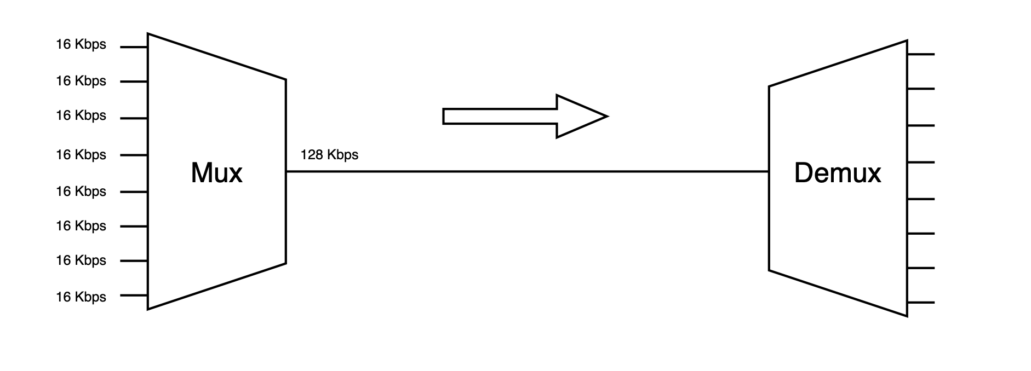

* B - Realice un diagrama de la trama que se forma a la salida del multiplexor

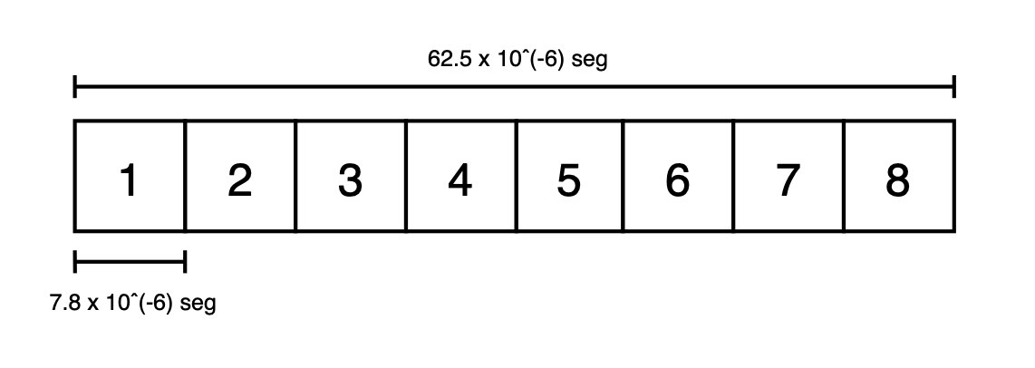

* C - ¿Cuál será entonces el tiempo de cada **time slot** en la trama que se forme a la salida del multiplexor?

Time slot = 1 / 128000 bps = **7.8125 x 10-6 segundos**

* D - ¿Cuál es el tiempo de la Trama completa?

Trama completa = 7.8125 x 10-6  x 8 entradas = **62.5 x 10-6 segundos**

**Ejercicio 1b**

Un multiplexor TDM tiene 64 entradas de 8 Kbps, determine la velocidad de transmisión en Bps mínima necesaria en su puerta de salida.

Velocidad de transmisión mínima necesaria en su puerta de salida: **512 Kbps**

* A - Realice un diagrama esquemático del sistema de transmisión empleando multiplexor y demultiplexor.

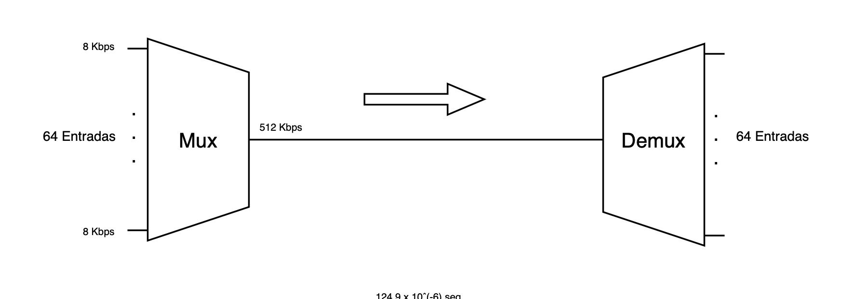

* Realice un diagrama de la trama que se forma a la salida del multiplexor

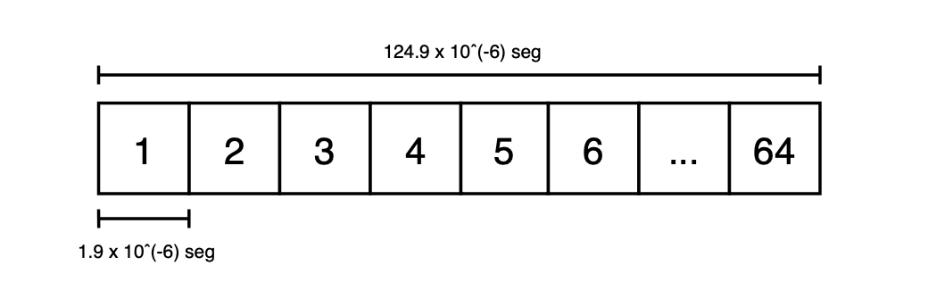

* ¿Cuál será entonces el tiempo de cada **time slot** en la trama que se forme a la salida del multiplexor?

Time slot = 1 / 512000 bps = **1.9531 x 10-6 segundos**

* ¿Cuál es el tiempo de la Trama completa?

Trama completa = 1.9531 x 10-6  x 64 entradas = **124.9984** **x 10-6 segundos**

**Ejercicio 2a**

* A - ¿Cuál es la máxima cantidad de canales de entrada que podría contener una interfaz V.35, si cada canal de entrada tiene una velocidad de 64 Kbps?

La interfaz V.35 soporta hasta 2.048 Kbps y cada canal tiene una velocidad de 64 Kbps.

2048 / 64 = **32 canales**

* B - ¿Cuál es el tiempo de cada **time slot** en la trama de salida del multiplexor cuya velocidad de transmisión es de 2.048.000 bps y cada entrada tiene una velocidad de 64000 bps?

1 / 2048000 = **4.8828 x 10-7 segundos**

**Ejercicio 2b**

* A - ¿Cuál es la máxima cantidad de canales de entrada que podría contener una supertrama de 32.768.000 bps, si cada canal de entrada tiene una velocidad de 64 Kbps?

32768 / 64 = 512

* ¿Cuál es el tiempo de cada **time slot** en esta super trama de salida del multiplexor?

1 / 32768000 = 3.0517 x 10-8 segundos

**Ejercicio 3a**

Un multiplexor TDM tiene 4 entradas, dos de ellas A y D de 9600 bps y las otras dos B y C de 4800 bps . Determine la velocidad de la puerta de salida y la distribución de los time slots de tiempo.

* ¿A qué velocidad deberá muestrear el multiplexor?

Deberá muestrear a 104.1664 x 10-6 segundos

* A - Dibuje el multiplexor y grafique en un diagrama de tiempos cada una de las entradas y la salida con al menos la información de 4 tramas.

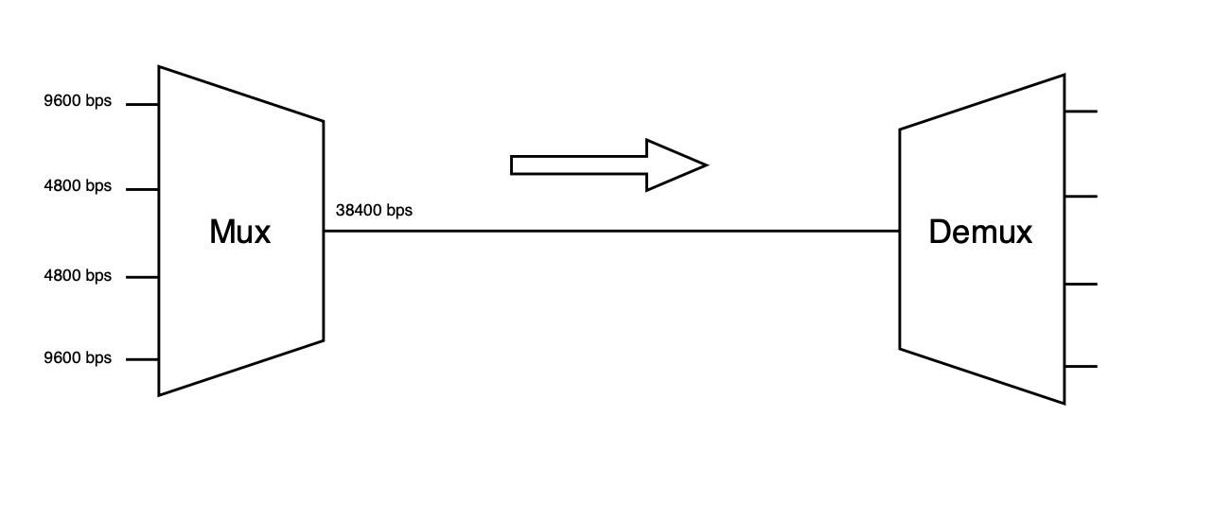

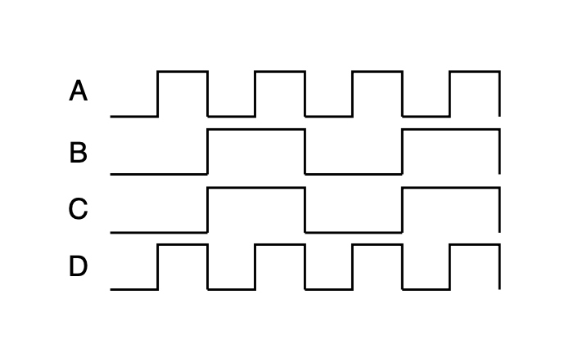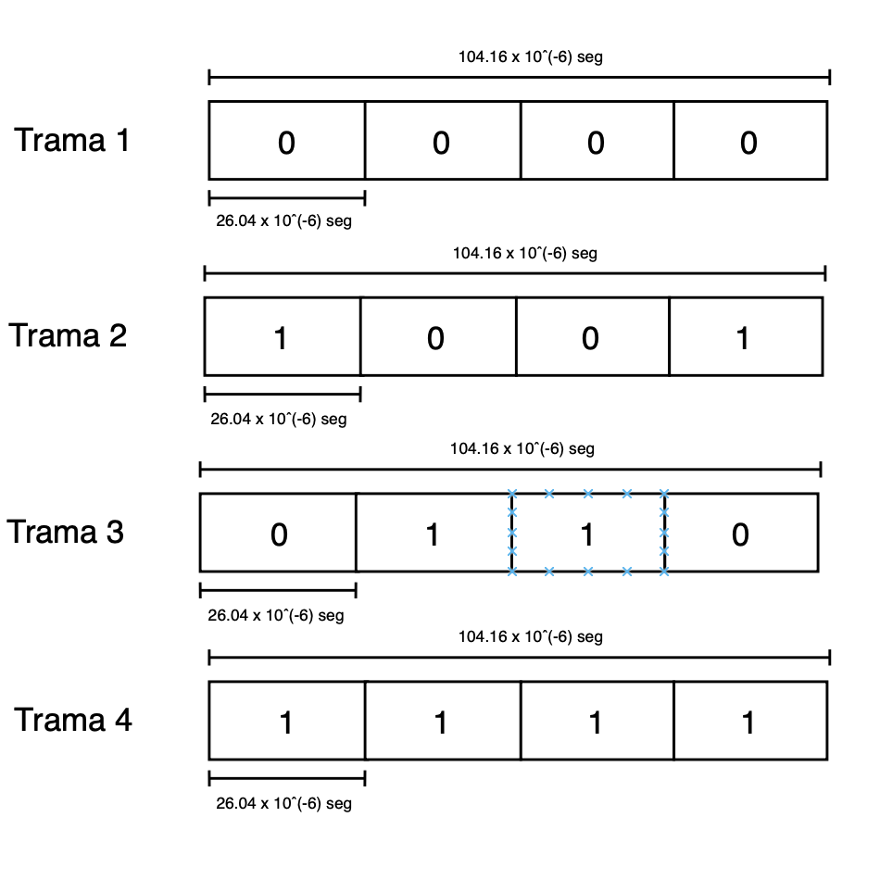

* B - ¿Cuál es el tiempo en segundos de cada trama y de cada slot?

Time slot = 1 / (4 x 9600) = **26.0416 x 10-6 segundos**

Trama = 26,0416 x 10-6 x 4 = **104.1664 x 10-6 segundos**

**Ejercicio 3b**

Un multiplexor TDM tiene 8 entradas, dos de ellas A y B de 9600 bps, las otras dos C y D de 4800 bps, las otras 4 tienen una velocidad de 2400 bps . Determine la velocidad de la puerta de salida y la distribución de los time slots de tiempo.

* ¿A qué velocidad deberá muestrear el multiplexor?

Deberá muestrear a 104.1664 x 10-6 segundos

* A - Dibuje el multiplexor y grafique en un diagrama de tiempos cada una de las entradas y la salida con al menos la información de 4 tramas.

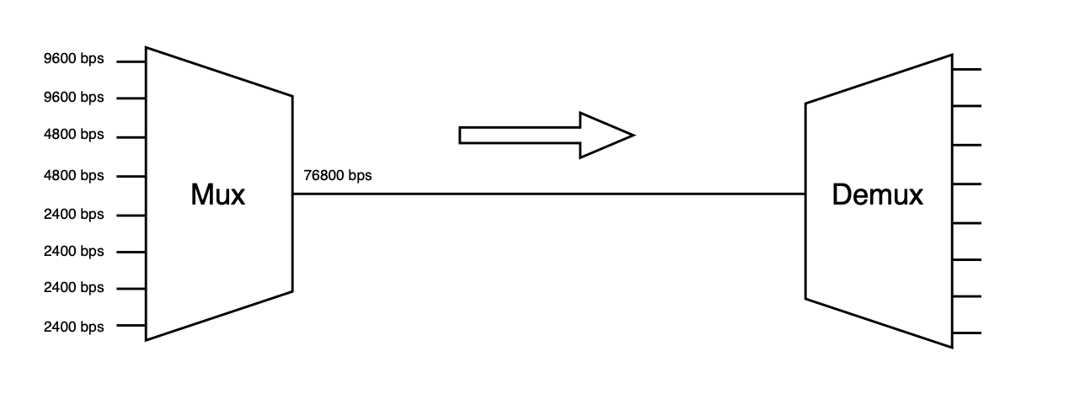

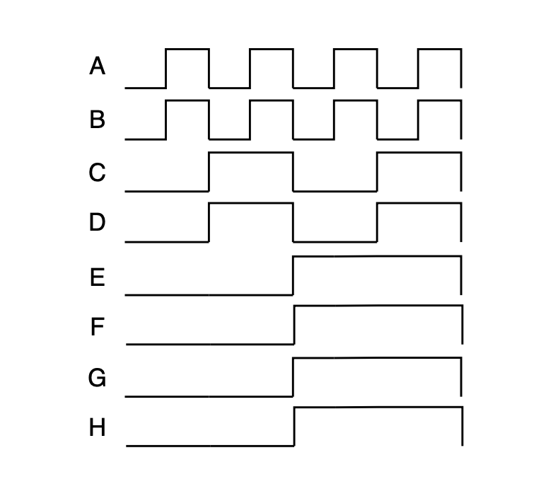

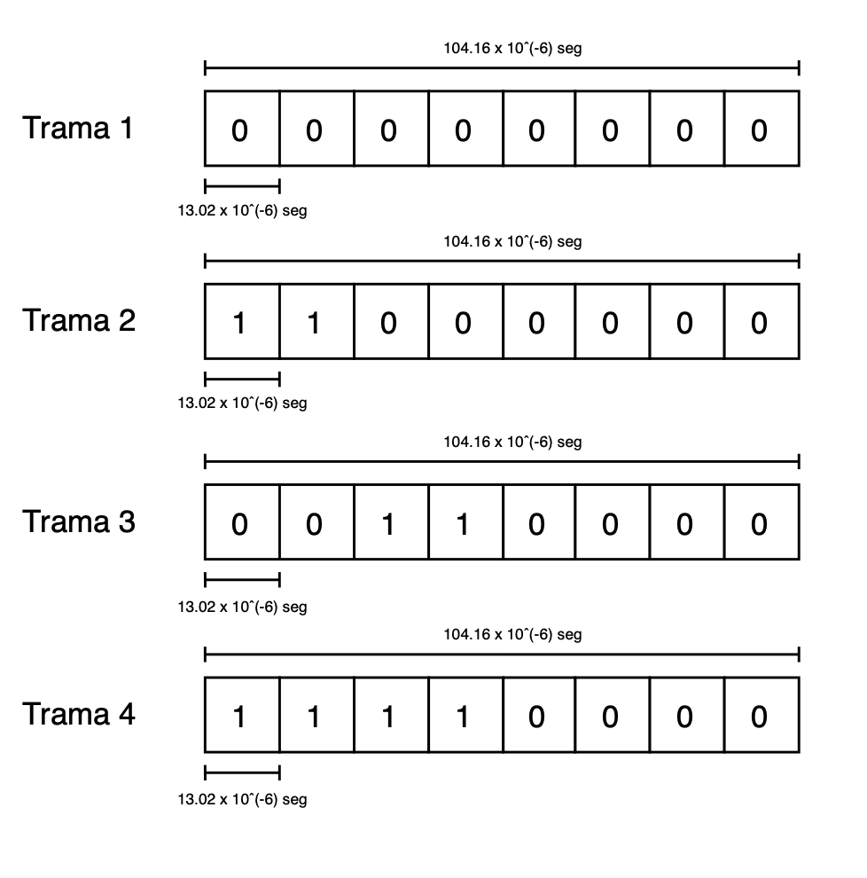

* B - ¿Cuál es el tiempo en segundos de cada trama y de cada slot?

Time slot = 1 / (8 x 9600) = **13.0208 x 10-6 segundos**

Trama = 13,0208 x 10-6 x 8 = **104.1664 x 10-6 segundos**

**Conclusiones:**

Escriba las conclusiones a que llega luego de resolver este Trabajo Práctico.

*Este TP proporcionó una visión integral de las técnicas de multiplexación y demultiplexación, su importancia en la optimización del uso del ancho de banda, y su aplicación en diversos sistemas de comunicación modernos. Además, los ejercicios prácticos permitieron aplicar los conceptos teóricos a situaciones reales, fortaleciendo así el entendimiento y la capacidad de diseñar y analizar sistemas de transmisión eficientes.*

*Una comunicación asincrónica es aquella en la que cada uno de los clocks de los dispositivos es independiente.*

*La capa 2 tiene control de flujo, ¿qué métodos se utilizan para el control de flujo?*

*¿Qué sucedería si no hubiese control de flujo?*

*Ethernet no tiene control de flujo, tiene control de acceso al medio*

*Hay tres métodos que se usan para la detección de los errores, ¿cuáles son? Control de paridad, CRC, hay otros pero no los mencionó.*

*Una vez detectados los errores, se utilizan tres métodos para manejarlos: Stop And Wait - Go back to n - Selective Reject*

*Métodos de acceso al medio:*

*¿Qué metodo utiliza wi-fi? El Reservation*

*¿Qué metodo utiliza ethernet? Método de contienda*